|  |
| --- |
| **PRÁCTICO DE ENSEÑANZA** |
| **ASIGNATURA:** SISTEMAS DE COMUNICACIONES  **PRÁCTICO Nº:** 4 **FECHA: 30-04-2020**  **“MODULACIÓN DIGITAL”**  **DOCENTES RESPONSABLES:**  Titular: Ing Jorge GARCIA; JTP: Ing Guillermo SANDEZ |
| **NOMBRE Y APELLIDO DEL ALUMNO:** Yael Zalazar  **CURSO Y COMISIÓN:** |
| **OBJETIVO: Aplicar los conceptos relacionados con la Transmisión analógica y digital por medios digitales.**    **PUNTAJE TOTAL:** 10 PUNTOS  (PUNTAJES PARCIALES van al lado de cada tema, tópico, pregunta, etc.) |

Facultad de Ciencias

Sociales y Administrativas

Licenciatura en Informática y Desarrollo de Software

**CONSIGNAS:**

* Interpretar claramente el concepto de modulación digital.
* Determinar la capacidad de canal utilizada por los esquemas de modulación digital. ➢ Definir las variables críticas de diseño de un enlace digital.

**Ejercicio 1 (1p):**

Graficar los componentes básicos de un sistema de codificación PCM de voz telefónico. Indique el ancho de banda que debe poseer el filtro pasabajos final del sistema, y si es necesario un filtro pasabajos en el transmisor.

Indicar Teoremas que aplican a su diseño y describir qué parámetro condicionan en él cada uno de los Teoremas.

**La señal de PCM por medio de las operaciones básicas de muestreo, cuantificación y codificación**

**Muestreo: Consiste en tomar muestras (medidas) del valor de la señal n veces por segundo. Para un canal telefónico de voz es suficiente tomar 8.000 muestras por segundo, o lo que es lo mismo, una muestra cada 125useg. Esto es así porque, de acuerdo con el teorema de muestreo, si se toma muestras de una señal eléctrica continúa a intervalos regulares y con una frecuencia doble a la frecuencia máxima que se quiera muestrar, dichas muestras contendrán toda la información necesaria para reconstruir la señal original.**

**Como en este caso que tenemos una frecuencia de muestreo de 8khz (periodo de 125useg), sería imposible trasmitir hasta 4khz, suficiente por tanto para el canal telefónico de voz, donde la frecuencia más alta trasmitida es de 3,4 khz. El tiempo de separación entre muestras (125useg) podría ser destinado al muestreo de otros canales mediante el procedimiento de multiplexación por división de tiempo**

**Cuantificación: Se asigna un determinado valor discreto a cada uno de los niveles de tensión obtenidos en el muestreo. Como las muestras pueden tener un infinito número de valores en la gama de intensidad a la voz, gama que en un canal telefónico es de aproximadamente 50 dB, o que es lo mismo una relación de tensión de 1000:1, con el fin de simplificar el proceso, lo que se hace es aproximar al valor más cercano de una serie de valores predeterminados**

**Codificación: A cada nivel de cuantificación se le asigna un código binario distinto, con lo cual ya tenemos la señal codificada y lista para ser trasmitida. La forma de una onda seria la indica como (f). En la telefonía, la señal analógica vocal con un ancho de banda de 4khz se convierte en una señal digital de 1024 Kbps. En una telefonía pública se suele utilizar trasmisiones plesiócrona, donde sí se usa E1, podrían intercalarse otras 31 señales adicionales. Se trasmiten 32x64000= 2.048.000 bps.**

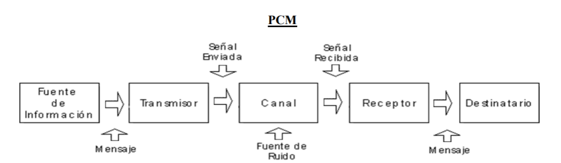

**Haciendo un zoom en el transmisor se presenta un esquema de lo que podría ser la transmisión de una señal PCM telefónica. La señal primeramente se muestrea obteniendo una señal PAM, luego se cuantifica y por último se codifica**.

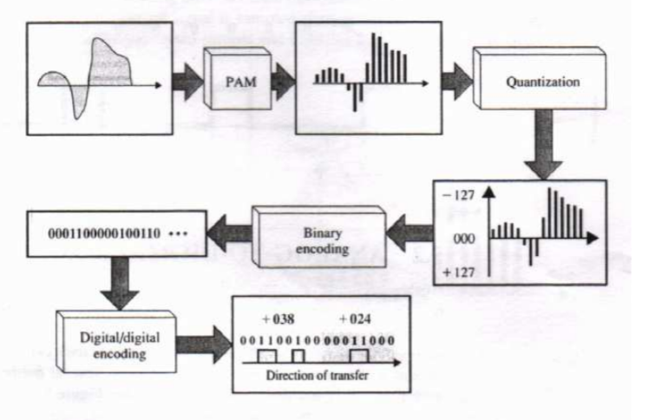

**Estándar g711 En telefonía, una señal de audio estándar para una sola llamada telefónica se codifica como 8.000 muestras/seg analógicas, de 8 bits cada uno, dando una señal a 64 kbps digital.**

**Señal de entrada: Esta señal tendrá un ancho de banda de entre 300 hz y 3300hz**

**Frecuencia de Muestreo: La señal se muestrea a una frecuencia que debe obedecer el teorema de Nyquist, esto es:**

$$Fmuestreo≥2xfrecuencia maxima de la señal a muestrear$$

**Se toma como frecuencia máxima 4khz entonces la Frecuencia de muestreo para una señal telefónica será de 8khz.**

**Capacidad del canal de comunicaciones: Esta se calcula como sigue:**

$$Capacidad del canal≥Tasa de bits$$

$Tasa de bits=Fmuestreo x nro de bits$

**Para un canal telefónico la capacidad será igual a 64kbit/seg ya que se usan 8 bits para la codificación.**

**Para transmisión telefónica se usa un filtro de 4kHz ya que este es más sencillo de construir, al no ser un filtro tan exigente. En la realidad se usa un filtro de 3300hz.**

**Ejercicio 2 (1p):**

Considerando una modulación digital PCM de una señal de 8 KHz de BW, utilizando una codificación de 10 bits/muestra. Indique la capacidad de canal en Kbps que deberé contratar para poder enviar dicha señal.

**Vel tx= (bits/seg) Modulador PCM= (muestras/seg) x (bits/muestras)**

**8 Khz (8000hz) de bw, utilizando una codificación de 10 bits/muestras**

**8000hz x 2 🡪se saca la frecuencia de muestreo que es el doble = 16.000hz o 16Khz**

**Vel tx = 16.000 🡪 ~~muestras~~/seg x 10 bits/~~muestras~~ = 160.000 bits/seg**

**\*** Indique la capacidad de canal en Kbps que deberé contratar para poder enviar dicha señal.

**160.000 bits/seg o ancho de banda.**

**Ejercicio 3 (1p):**

Si poseo un Enlace de 10 Mbits/seg de capacidad, defina el máximo ancho de banda posible de transmitir por él mediante PCM con un error de cuantización del 0,4%.

**Vel tx (bits/seg) modulador PCM = (muestras/seg) x (bits/muestras)**

**10 Mits/seg= 10.000.000 bits/seg**

**Ec (error de cuantización)= 0,4%**

**Ec = 0.4% = 1 div/ x div (Despejamos “x div”)**

**x div= 1/div/0,4%**

**x div= 250 divisiones 🡨 (2^8= 256 más cercano a 250)**

**x 8 bits/muestras**

**10.000.000 bits/seg = (muestras/seg) x (bits/muestras) (Despejo muetras/seg)**

**(muestras/seg)= 10.000.000 bits/seg / 8 bits/muestras**

**(muestras/seg)= $\frac{10.000.000 bits/seg}{8 bits/muestras}$ = 1250000 muestras/seg**

**Bw max posible = (muestras/seg) / 2 (porque 2? Por el teorema del muestreo)**

**Bw max posible = 1250000/2= 625000 hz**

**Ejercicio 4 (2p):**

En el caso de almacenar información de audio en un disco rígido de 1 TByte, si esta información debe almacenarse con muy buena calidad (ancho de banda de audio de 20-20000Hz), determinar la cantidad de tiempo de audio máximo que puedo almacenar si el error de cuantización admitido es de 0,1% máximo. Indique cuánto tiempo podrá almacenar de la misma música si reduce el ancho de banda en un 20%, y permite un error de cuantización del 0,4%.

**Bw= (20-20000hz = 19980) pero se considera 20000hz**

**Frec. Muestreo= 2 x bw (20000)= 40000 muestras/seg**

**Ec 🡪error de cuantificación= 0.1%**

**1 div --------- 0.1%**

**x div --------- 100%**

**1 x 100 / 0.1 = 1000 divisiones**

**¿Con cuántos bits hay que armar este código binario?**

**1000 🡪 2^n? 🡪 2^10= 1024 🡪 más cercano a 1000**

**N= 10 bits/muestras**

**Vbps (Vel de bits x seg)**

**Vbps = 40000 ~~muestras~~/seg X 10 bits/~~muestras~~= 400000 bits/seg**

**400000 bits --------🡪 1 seg**

**1 tera x 8= ---------🡪 x seg**

$\frac{8.000.000.000.000}{400.000}$**= 20.000.000/60seg/60min= 555.5 horas**

Indique cuánto tiempo podrá almacenar de la misma música si reduce el ancho de banda en un 20%, y permite un error de cuantización del 0,4%.

**Bw= (20-20000hz = 19980) pero se considera 20000hz**

**Frec. Muestreo= 2 x bw (20000)= 40000 muestras/seg**

**40000 x 20% - = 32000 muestras/seg**

**Ec 🡪 error de cuantificación= 0.4%**

**1 div ------- 0.4%**

**x div ------- 100%**

**1 x 100 / 0.4= 250 divisiones**

**¿Con cuántos bits hay que armar este código binario?**

**250 🡪 2^n? ---🡪 2^8= 256 🡪 más cercano a 250**

**n= 8 bits/muestras**

**Vbps 32000 ~~muestras~~/seg X 8 bits/~~muestras~~ = 256000 bits/seg**

**256000 bits --------🡪 1 seg**

**1 tera x 8 --------🡪 x seg**

$\frac{8.000.000.000.000}{256.000}$**= 3125000/60seg/60min= 686.05 horas**

**Conclusión= Al permitir un error mayor, la cantidad de bits necesarios para representar cada estado será menor y además su disminuimos el ancho de banda, el resultado será que podemos almacenar mucho mas tiempo de música.**

**Ejercicio 5 (1p):**

La figura muestra una onda PCM recibida en el receptor, en la cual los niveles +1 y -1 se usan para representar los símbolos binarios 0 y 1 respectivamente. La palabra de código usado posee 3 bits. Hallar y graficar la porción de señal analógica que le dio origen en el Transmisor:

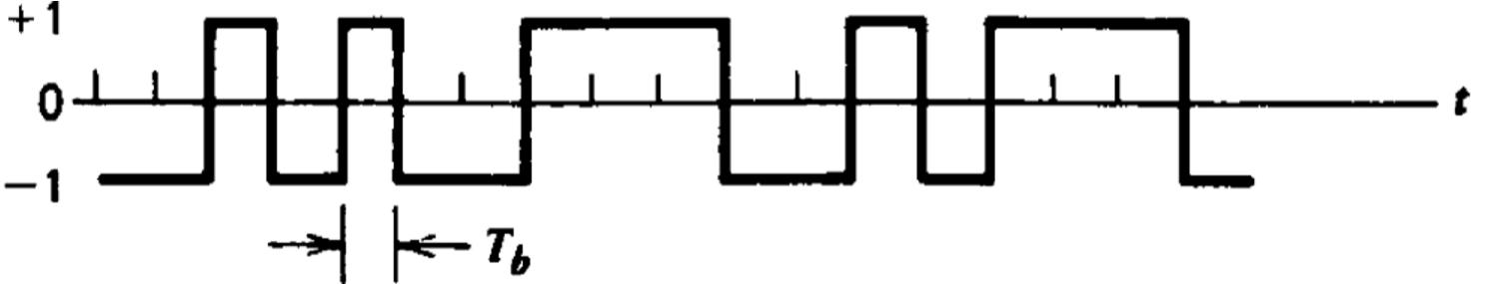

**+1 corresponde a 0**

**-1 corresponde a 1**

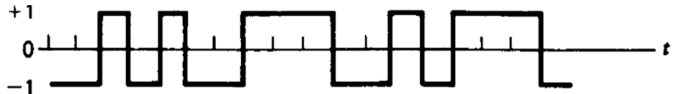

**1 1 0 1 0 1 1 0 0 0 1 1 0 1 0 0 0 1**

**6 5 4 3 2 1**

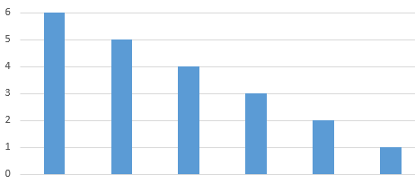

**001**

**010**

**011**

**100**

**101**

**110**

**Ejercicio 6 (2p):**

Suponga tener que transmitir una señal de datos en forma simultánea con 10 canales de voz. Las exigencias de calidad en los canales de voz es poder transmitir señales de 300 a 3000 Hz con fidelidad, y con un error de cuantización menor de 1 %. Si la capacidad de canal que dispongo es de 1 Mbit/seg, indique el tiempo necesario para transferir un archivo de 500 Mbyte. Es posible diseñar adecuadamente el sistema si el error de cuantización admisible se reduce al 0,1%?. Si es factible, indicar el tiempo que demora la transmisión del archivo.

**-Canal de voz 3000hz de bw**

**-Frecuencia de muestreo= 3000 x 2 = 6000 muestras/seg**

**-Ec = 1% 🡪 1 div -----🡪1%**

**x div-----🡪 100% = 1 x 100/1= 100 divisiones**

**¿Cuantos bits requiere?**

**2^7= 128 (más cercano a 100 bits)**

**1 canal:**

**Vel tx= 6000 ~~muestras~~/seg X 7 bits/~~muestras~~ = 42000 bits/seg**

**Los 10 canales telefónicos ¿Qúe vel tx generaría los 10 canales telefónicos?**

**Vel tx = (6000 ~~muestras~~/seg X 10canales) 7bist/~~muestras~~ = 420000 bits/seg**

**Estos canales van a estar tirando por ese multiplexor 420000 bits/seg**

%. Si la capacidad de canal que dispongo es de 1 Mbit/seg, indique el tiempo necesario para transferir un archivo de 500 Mbyte. Es posible diseñar adecuadamente el sistema si el error de cuantización admisible se reduce al 0,1%?. Si es factible, indicar el tiempo que demora la transmisión del archivo.

**Cdisponible = 1024000bits/seg – 420000 bits/seg = 604000 bits/seg**

**La capacidad disponible, o sobra 604000 bits/seg**

**1 seg ----------🡪 604000 bits/seg**

**X🡨------------ 4.000.000.000 bits 🡪 es igual a 500 Mbyte**

$\frac{4.000.000.000.}{604000}$**= $\frac{4.000.000}{604}$ = 6622.5 seg**

**Si es factible incluso con un error de cuantización de 0.1% me está dejando espacio para poder trasmitir simultáneamente una señal digital.**

**Ejercicio 7 (1p):**

Determinar en un esquema de modulación PCM 30+2 (E1), el tiempo que demora en enviarse cada uno de los bits que conforman el paquete. Graficar una trama identificando cada uno de sus componentes. Graficar un esquema del modulador completo.

**¿A qué velocidad de trasmito en un sistema PCM 30+2?**

**A 2 Mbps vel. de salida**

**¿Cuántas muestras por seg debe tomar cada canal?**

**8000 (aplica el teorema de muestreo al doble 3600 x 2 seria arriba de 7000 o 8000)**

**A cada/canal 8000 muestras/seg**

**Tiempo/ cada muestra = 1/8000 seg= 0.125 mili/seg**

**0.125 mili/seg 🡪 8 x 32 bits = 256 bits**

**x--------------🡪1 bits**

**x= 0,125 X 1/256= 0,00048 mili/seg= 0,48 mili/seg**

**Ejercicio 8 (1p):**

Asimismo para el ejercicio anterior, determinar cuál es el ancho de banda máximo que puedo enviar de una señal analógica digitalizada, suponiendo cumplimiento de Teorema del Muestreo (considerando que coloco 1 muestra de la señal en cada paquete 30+2).

**Sabemos que trama tenemos 32 canales y cada canal tiene 8 bits. Como en g701 muestreamos a 8 bits cada muestras, es decir tenemos 256 estados diferentes y por lo que el error de cuantización porcentual será de 0.39%.**

**Además para que se cumpla el teorema de Nyquit del muestreo, la frecuencia de muestreo debe ser mayor o igual a 6600hz.**

**Para cumplir con el teorema del muestreo y con el error de cuantizacion la señal deberá tener como máximo un ancho de banda de 4000hz.**